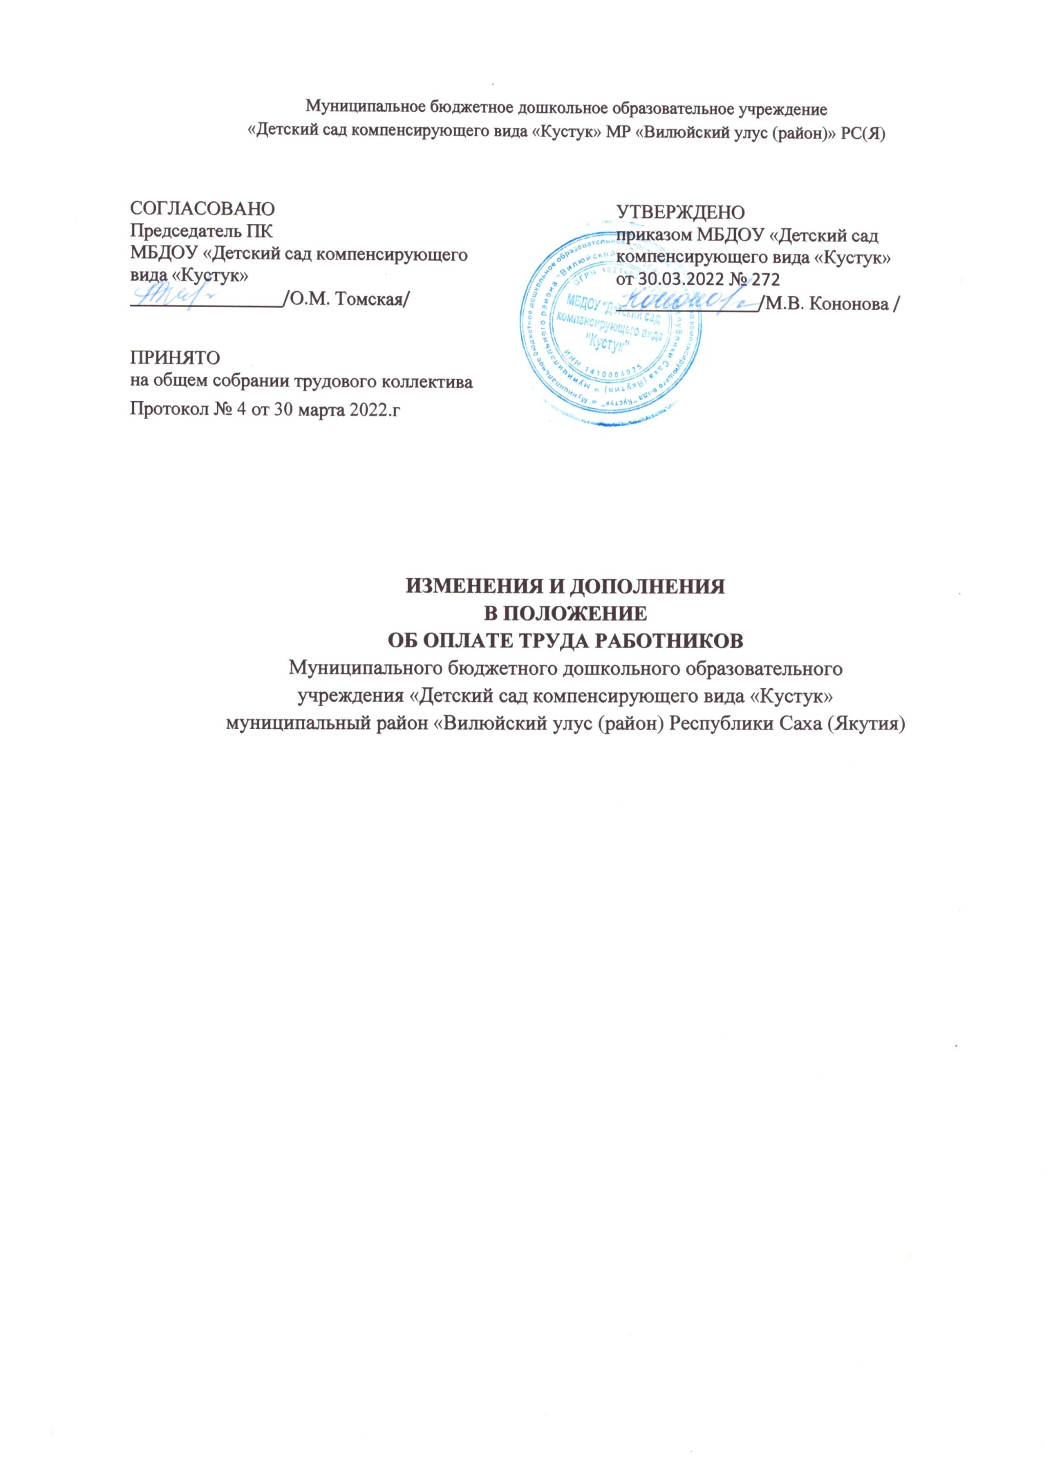

Муниципальное бюджетное дошкольное образовательное учреждение
«Детский сад компенсирующего вида «Кустук» МР «Вилюйский улус (район)» РС(Я)

СОГЛАСОВАНО  Председатель ПК  МБДОУ «Детский сад компенсирующего  вида «Кустук»  ________________/О.М. Томская/ |  | УТВЕРЖДЕНО  приказом МБДОУ «Детский сад  компенсирующего вида «Кустук»  от 30.03.2022 № 272  _______________/М.В. Кононова /
ПРИНЯТО
на общем собрании трудового коллектива
Протокол № 4 от 30 марта 2022.г

ИЗМЕНЕНИЯ И ДОПОЛНЕНИЯ
В ПОЛОЖЕНИЕ
ОБ ОПЛАТЕ ТРУДА РАБОТНИКОВ
Муниципального бюджетного дошкольного образовательного
учреждения «Детский сад компенсирующего вида «Кустук»
муниципальный район «Вилюйский улус (район) Республики Саха (Якутия)

В соответствии с Указом Главы Республики Саха (Якутия) от 29 декабря 2018 года № 310 «О концепции совершенствования системы оплаты труда в учреждениях бюджетной сферы Республики Саха (Якутия) на 2019-2024 годы», постановлением Правительства Республики Саха (Якутия) от 3 февраля 2022 года № 58 «О мерах по реализации Указа Главы Республики Саха (Якутия) от 29 декабря 2018 года № 310 «О концепции совершенствования системы оплаты труда в учреждениях бюджетной сферы Республики Саха (Якутия) на 2019-2024 годы в 2022 году», приказом Министерства труда и социального развития Республики Саха (Якутия) от 1 марта 2022 года № 387-ОД «О внесении изменений в приказ Министерства труда и социального развития Республики Саха (Якутия) от 18 февраля 2021 года № 276-ОД «О размерах оклада (должностных окладов) по профессиональным квалификационным группам общеотраслевых должностей служащих и профессий рабочих» во исполнение приказа Министерства образования и науки Республики Саха (Якутия) от 17.03.2022 г. № 01-03/492 «О внесении изменений в приказ Министерства образования и науки Республики Саха (Якутия) от 6 марта 2019 года № 01-10/293 «Об утверждении Положения об оплате труда работников государственных учреждений, подведомственных Министерству образования и науки Республики Саха (Якутия)», на основании постановления Администрации МР «Вилюйский улус (район) от 23 марта 2022 года № 129.
- Внести в Положение об оплате труда работников муниципального бюджетного дошкольного образовательного учреждения «Детский сад компенсирующего вида «Кустук» муниципального района «Вилюйский улус (район)» Республики Саха (Якутия) от 27.05.2019 г. следующие изменения и дополнения:
1.1. В пункте 3.1 раздела 3 «Порядок и условия оплаты труда педагогических работников, учебно-вспомогательного персонала, руководителей структурных подразделений, заместителей руководителей структурных подразделений на основе профессионально-квалификационных групп таблицу изложить в следующей редакции:

Наименование профессиональных квалификационных групп и квалификационных уровней | Размер должностного оклада, руб.
ПКГ «Учебно-вспомогательный персонал первого уровня» | 5 871
ПКГ «Учебно-вспомогательный персонал второго уровня»
1 квалификационный уровень | 6 852
2 квалификационный уровень | 7 263
ПКГ «Педагогические работники»
1 квалификационный уровень | 8 111
2 квалификационный уровень | 8 597
3 квалификационный уровень | 9 082
4 квалификационный уровень | 9 568
ПКГ «Руководители структурных подразделений»
1 квалификационный уровень | 10 269
2 квалификационный уровень | 10 885
3 квалификационный уровень | 11 502

1.2. В пункте 4.1 раздела 4 «Порядок и условия оплаты труда работников, занимающих общеотраслевые должности служащих» таблицу изложить в следующей редакции:

Наименование профессиональных квалификационных групп  и квалификационных уровней | Размер должностного оклада, руб.
ПКГ «Общеотраслевые должности служащих первого уровня»
1 квалификационный уровень | 4 900
2 квалификационный уровень | 4 929
ПКГ «Общеотраслевые должности служащих второго уровня»
1 квалификационный уровень | 5 011
2 квалификационный уровень | 5 093
3 квалификационный уровень | 5 504
4 квалификационный уровень | 5 750
5 квалификационный уровень | 6 161
ПКГ «Общеотраслевые должности служащих третьего уровня»
1 квалификационный уровень | 6 243
2 квалификационный уровень | 6 489
3 квалификационный уровень | 6 983
4 квалификационный уровень | 7 393
5 квалификационный уровень | 8 215
ПКГ «Общеотраслевые должности служащих четвертого уровня»
1 квалификационный уровень | 8 378
2 квалификационный уровень | 8 626
3 квалификационный уровень | 8 789

1.3. В пункте 5.1 раздела 5 «Порядок и условия оплаты труда работников, осуществляющих профессиональную деятельность по общеотраслевым профессиям рабочих» таблицу изложить в следующей редакции:

Наименование профессиональных квалификационных групп и квалификационных уровней | Размер должностного оклада, руб.
ПКГ «Общеотраслевые должности рабочих первого уровня»
1 квалификационный уровень | 4 299
2 квалификационный уровень | 4 526
ПКГ «Общеотраслевые должности рабочих второго уровня»
1 квалификационный уровень | 4 900
2 квалификационный уровень | 5 080
3 квалификационный уровень | 5 296
4 квалификационный уровень | 5 476

1.4. Раздел 6 дополнить абзацем 6.11 следующего содержания: "Руководитель учреждения может вести преподавательскую и иную работу в учреждении путем совмещения должностей только по согласованию с Работодателем. За часы преподавательской и иной работы Руководителю может выплачиваться стимулирующая выплата в пределах ФОТ Учреждения, в размерах и порядке, предусмотренном Положением о распределении фонда стимулирования Учреждения".

1.5. В пункте 8.2 раздела 8 «Порядок и условия премирования работников учреждения» после слов «Объем премиального фонда формируется учреждением по категориям работников с учетом увеличения фонда оплаты труда отдельным категориям работников согласно нормативным правовым актам» дополнить словом «Учреждения».
2. Оклады (должностные оклады) работников, осуществляющих профессиональную деятельность по общеотраслевым профессиям рабочих, отнесенным к профессиональной квалификационной группе «Общеотраслевые профессии рабочих первого уровня», утвержденные Приказом Минздравсоцразвития России от 29 мая 2008 г. № 248н «Об утверждении профессиональных квалификационных групп общеотраслевых профессий рабочих» увеличить на 3,0 процента за счет средств выделенных увеличение минимального размера оплаты труда с 01.01.2021.

